
ДЕПАРТАМЕНТ ОБРАЗОВАНИЯ И НАУКИ
БРЯНСКОЙ ОБЛАСТИ

ПРИКАЗ

18.12.2013 г. № 2645
г.Брянск
О количестве баллов для участников
регионального этапа всероссийской
олимпиады школьников 2014 г.
В соответствии с ФЗ «Об образовании в РФ» от 29.12.2012 №273, приказом Министерства образования и науки РФ от 2 декабря 2009 г. N 695
"Об утверждении Положения о всероссийской олимпиаде школьников"
(с изменениями от 7 февраля 2011 г.), приказом департамента образования и науки Брянской области № 2169 от 14.10.2013 г. «Об организации и проведении муниципального этапа всероссийской олимпиады школьников в 2013-2014 учебном году в Брянской области», решением оргкомитета по подготовке и проведению регионального этапа Всероссийской олимпиады школьников (протокол №2 от 12.12.2013 г.),
ПРИКАЗЫВАЮ:
1.Утвердить количество баллов по общеобразовательным предметам, необходимое для участия победителей и призеров муниципального этапа всероссийской олимпиады школьников в региональном этапе олимпиады 2013/2014 учебного года (Приложение).
2.Контроль за исполнением настоящего приказа возложить на первого заместителя директора департамента И.И. Потворова.

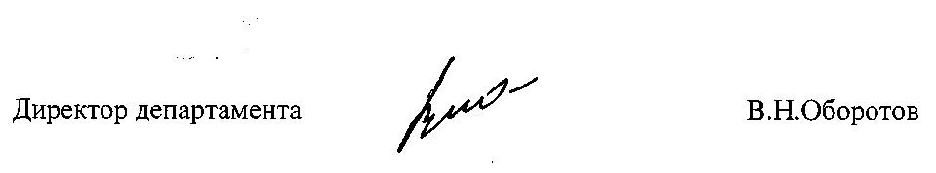

Приказ подготовлен
отделом развития общего и
дошкольного образования
Иванова О.А.
587306
Приложение
Наименование общеобразовательного предмета | Необходимое количество баллов
Английский язык | 9 класс- 67  10 класс-66  11 класс- 66
Астрономия | 9 класс- 26  10 класс-34  11 класс-38
Искусство (мировая художественная культура) | 9 класс- 178  10 класс-145  11 класс-292
Французский язык | 9 класс- 31  10 класс-29  11 класс-35,5
География | 9 класс- 57  10 класс-54  11 класс-51
Физика | 9 класс- 34  10 класс-33  11 класс-34
Русский язык | 9 класс- 47  10 класс-54  11 класс-51
Биология | 9 класс- 44,5  10 класс-52,5  11 класс-51,5
История | 9 класс- 69  10 класс-64  11 класс-76
Основы безопасности жизнедеятельности | 9 класс- 176  10 класс-171  11 класс-182
Обществознание | 9 класс- 68  10 класс-60  11 класс-80
Литература | 9 класс- 71  10 класс-81  11 класс-81
Право | 9 класс- 42  10 класс-49  11 класс-57
Химия | 9 класс- 17  10 класс-16  11 класс-21,5
Физическая культура (юноши) | 9 класс- 82,9  10 класс-89  11 класс-90
Физическая культура (девушки) | 9 класс- 89  10 класс-90,8  11 класс-95,5
Информатика и ИКТ | 9 класс- 240  10 класс-280  11 класс-288
Математика | 9 класс- 32  10 класс-32  11 класс-30
Экология | 9 класс- 32  10 класс-45  11 класс-44
Немецкий язык | 9 класс- 49  10 класс-45  11 класс-49
Технология (юноши) | 9 класс- 119  10 класс-120  11 класс-104
Технология (девушки) | 9 класс- 114  10 класс-105,5  11 класс-108
Экономика | 9 класс- 17  10 класс-68  11 класс-72

